2.3 Sprint 3

2.3.1 Solução

Objetivos da Sprint
A Sprint 3 encerrou o ciclo analítico do projeto com três entregas centrais: (1) otimização de hiperparâmetros dos classificadores treinados na Sprint 2 via GridSearchCV com validação cruzada estratificada; (2) avaliação avançada dos modelos otimizados por meio de múltiplas técnicas — validação cruzada 5-fold, curvas de aprendizado, curva Precisão-Recall e calibração probabilística; (3) tradução dos achados em recomendações práticas para a gestão acadêmica.

Scripts executados nesta sprint:
- otimizacao.py – GridSearchCV para Regressão Logística e Random Forest; comparação base vs. otimizado; serialização dos modelos finais.
- avaliacao_avancada.py – Validação cruzada estratificada (5 folds), curvas de aprendizado, curva Precisão-Recall e calibração probabilística.
- main_sprint3.py – Orquestrador que executa os dois scripts em sequência e imprime o resumo final consolidado.

Evidência do planejamento:
O planejamento da Sprint 3 foi baseado nas lacunas identificadas na retrospectiva da Sprint 2: os modelos foram treinados com hiperparâmetros padrão, a avaliação foi feita em um único split e não havia garantia de estabilidade estatística dos resultados. O backlog da sprint contemplou quatro requisitos principais:
- Implementar GridSearchCV com StratifiedKFold (5 folds) para ambos os classificadores, usando ROC-AUC como métrica de seleção.
- Realizar validação cruzada estratificada completa, calculando média e desvio padrão de cinco métricas.
- Gerar curvas de aprendizado para diagnosticar overfitting/underfitting e avaliar a suficiência do volume de dados.
- Produzir visualizações de calibração e curvas Precisão-Recall para avaliar a qualidade probabilística dos modelos.

Evidência da execução de cada requisito:

Otimização de Hiperparâmetros — otimizacao.py
O script implementou GridSearchCV com StratifiedKFold (5 folds) e métrica de seleção ROC-AUC. Para a Regressão Logística, foram exploradas 10 combinações de parâmetros (5 valores de C × 2 solvers). Para o Random Forest, foram exploradas 36 combinações (3 n_estimators × 4 max_depth × 3 min_samples_split).

Saída do terminal — Otimização:
[SPRINT 3] === Otimização de Hiperparâmetros (GridSearchCV) ===
[SPRINT 3] Validação cruzada: StratifiedKFold (5 folds)
[SPRINT 3] Métrica de seleção: ROC-AUC

[SPRINT 3] --- Regressão Logística Otimizada ---
Melhores parâmetros:
C : 0.1
max_iter : 1000
penalty : l2
solver : liblinear
Melhor ROC-AUC (CV): 0.9937

[SPRINT 3] --- Random Forest Otimizado ---
Melhores parâmetros:
max_depth : 5
min_samples_split : 5
n_estimators : 100
Melhor ROC-AUC (CV): 0.9910

[SPRINT 3] === Ganho com Otimização ===
[SPRINT 3] Modelo Acurácia F1-Score ROC-AUC
[SPRINT 3] ----------------------------------------------------------------
[SPRINT 3] Regressão Logística (base) 0.9633 0.9379 0.9925
[SPRINT 3] Regressão Logística (otimizada) 0.96 0.9318 0.9917
[SPRINT 3] Random Forest (base) 0.9633 0.9371 0.9845
[SPRINT 3] Random Forest (otimizado) 0.96 0.931 0.9895

[SPRINT 3] Melhor modelo otimizado (ROC-AUC): Regressão Logística

Validação Cruzada Avançada — avaliacao_avancada.py
O script aplicou cross_validate com StratifiedKFold (5 folds) aos modelos otimizados, calculando cinco métricas em cada fold e reportando média e desvio padrão. Os resultados confirmam a estabilidade dos modelos.

Saída do terminal — Validação Cruzada:
[SPRINT 3] === Validação Cruzada (5-Fold Estratificada) ===

[SPRINT 3] --- Regressão Logística ---
accuracy : 0.9575 ± 0.0135
precision : 0.9461 ± 0.0250
recall : 0.9111 ± 0.0453
f1 : 0.9275 ± 0.0245
roc_auc : 0.9937 ± 0.0004

[SPRINT 3] --- Random Forest ---
accuracy : 0.9558 ± 0.0101
precision : 0.9501 ± 0.0149
recall : 0.9000 ± 0.0239
f1 : 0.9243 ± 0.0177
roc_auc : 0.9910 ± 0.0032

[SPRINT 3] Melhor Average Precision: Regressão Logística

Curvas de Aprendizado — avaliacao_avancada.py
As curvas de aprendizado foram geradas com 8 pontos de treino progressivos (de 10% a 100% dos dados disponíveis), avaliando ROC-AUC em cada etapa via validação cruzada. O objetivo foi diagnosticar overfitting e avaliar se volume de dados adicional traria ganhos relevantes.

Saída do terminal — Curvas de Aprendizado (Regressão Logística):
[SPRINT 3] === Curvas de Aprendizado (ROC-AUC) ===

[SPRINT 3] Regressão Logística — ROC-AUC por tamanho de treino:
Treino= 120 AUC_val=0.9910 #############################
Treino= 274 AUC_val=0.9926 #############################
Treino= 428 AUC_val=0.9926 #############################
Treino= 582 AUC_val=0.9928 #############################
Treino= 737 AUC_val=0.9931 #############################
Treino= 891 AUC_val=0.9932 #############################
Treino=1045 AUC_val=0.9931 #############################
Treino=1200 AUC_val=0.9931 #############################

[SPRINT 3] Random Forest — ROC-AUC por tamanho de treino:
Treino= 120 AUC_val=0.9848 #############################
Treino= 274 AUC_val=0.9881 #############################
Treino= 428 AUC_val=0.9880 #############################
Treino= 582 AUC_val=0.9894 #############################
Treino= 737 AUC_val=0.9895 #############################
Treino= 891 AUC_val=0.9897 #############################
Treino=1045 AUC_val=0.9903 #############################
Treino=1200 AUC_val=0.9904 #############################

Evidência dos resultados:

Comparação: Modelos Base vs. Otimizados
A Figura 1 compara as cinco métricas dos quatro modelos — base e otimizado para cada classificador. Os resultados indicam que os hiperparâmetros padrão da Sprint 2 já eram próximos do ótimo para este dataset. A otimização confirmou a robustez dos modelos anteriores e identificou o hiperparâmetro ideal de regularização (C=0.1) para a Regressão Logística.

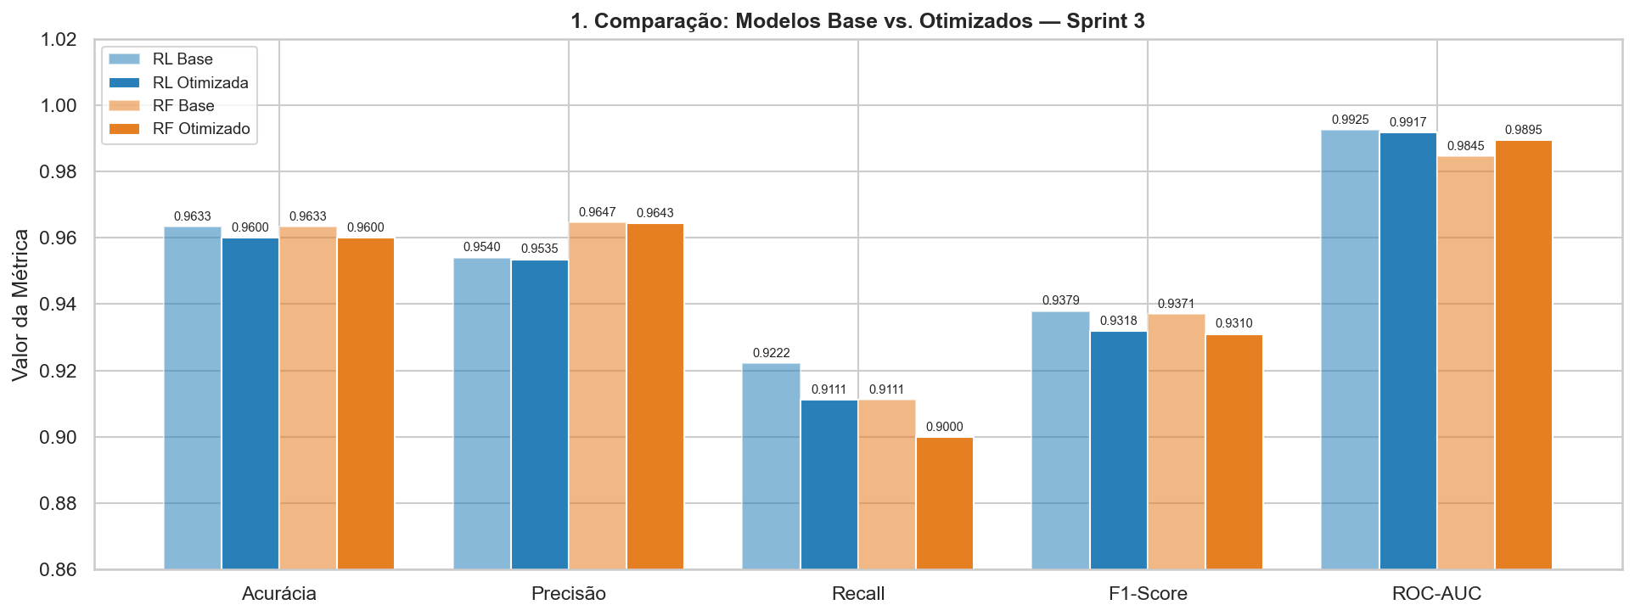
Figura 1 - Comparação das cinco métricas entre modelos base e otimizados. Ambas as versões apresentam desempenho muito próximo, confirmando que os parâmetros padrão já eram adequados para o dataset.

Tabela comparativa completa — base vs. otimizado:
Modelo | Acurácia | Precisão | Recall | F1-Score | ROC-AUC | Avg-Prec
RL Base | 0.9633 | 0.954 | 0.9222 | 0.9379 | 0.9925 | 0.9854
RL Otimizada | 0.96 | 0.9535 | 0.9111 | 0.9318 | 0.9917 | 0.9836
RF Base | 0.9633 | 0.9647 | 0.9111 | 0.9371 | 0.9845 | 0.9758
RF Otimizado | 0.96 | 0.9643 | 0.9 | 0.931 | 0.9895 | 0.9824

Mapa de Calor GridSearch — Regressão Logística
A Figura 2 apresenta o mapa de calor do GridSearchCV para a Regressão Logística, mostrando o ROC-AUC médio (5-fold) para cada combinação de C (regularização) e solver. O melhor resultado foi obtido com C=0.1 e solver=liblinear (ROC-AUC=0.9937), indicando que uma regularização moderada evita overfitting sem comprometer a capacidade de generalização.

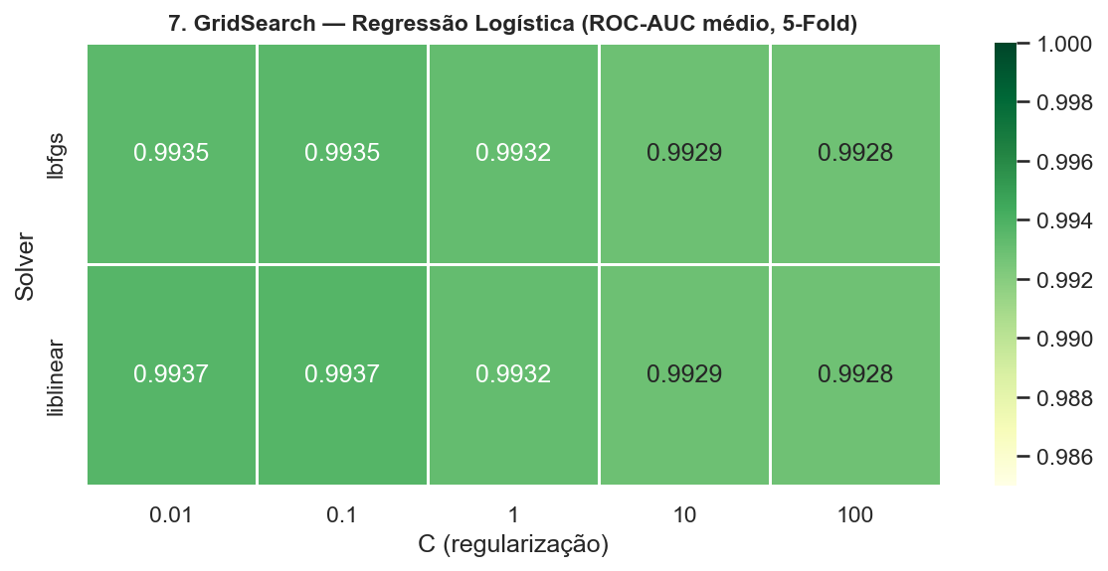
Figura 2 - Mapa de calor do GridSearch para Regressão Logística. C=0.1 com solver=liblinear obteve o melhor ROC-AUC médio em validação cruzada (0.9937).

Curvas ROC — Base vs. Otimizado
A Figura 3 compara as curvas ROC dos quatro modelos sobre o conjunto de teste. A Regressão Logística base já apresentava AUC=0.9925 — o melhor resultado da Sprint 2. Após otimização (AUC=0.9917), o modelo manteve desempenho excelente. O Random Forest otimizado apresentou ganho mais expressivo em relação à versão base (de 0.9845 para 0.9895), demonstrando que a limitação de profundidade máxima (max_depth=5) reduziu overfitting.

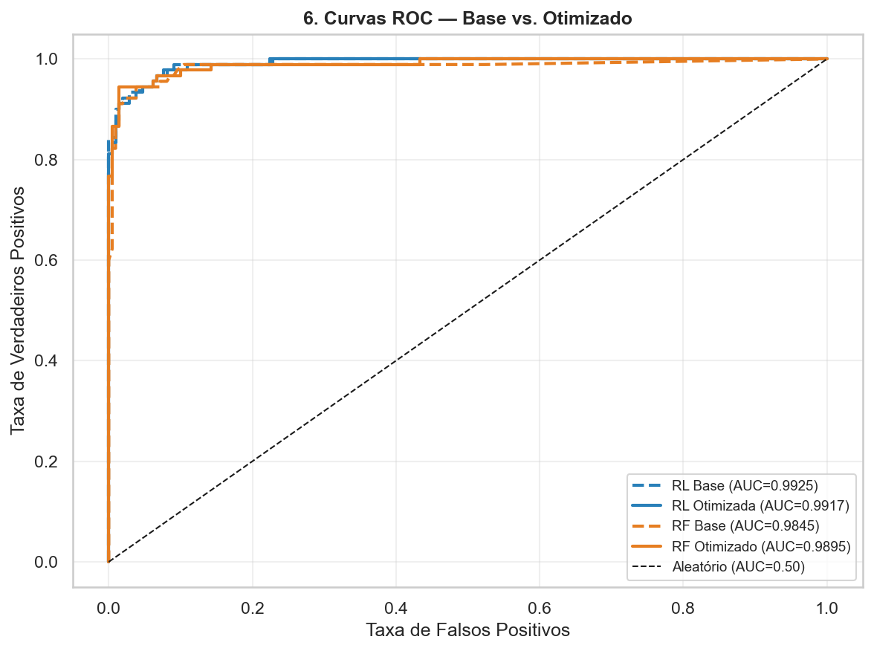
Figura 3 - Curvas ROC comparativas: base vs. otimizado. O Random Forest otimizado ganhou +0.005 em AUC em relação à versão base. A Regressão Logística manteve liderança em AUC.

Validação Cruzada Estratificada (5-Fold)
A Figura 4 apresenta as métricas da validação cruzada estratificada. O destaque é o baixo desvio padrão do ROC-AUC da Regressão Logística (±0.0004), confirmando estabilidade excepcional entre os folds. O Random Forest apresentou desvio maior (±0.0032), especialmente no Recall (±0.0239), indicando maior variância na identificação de alunos em risco.

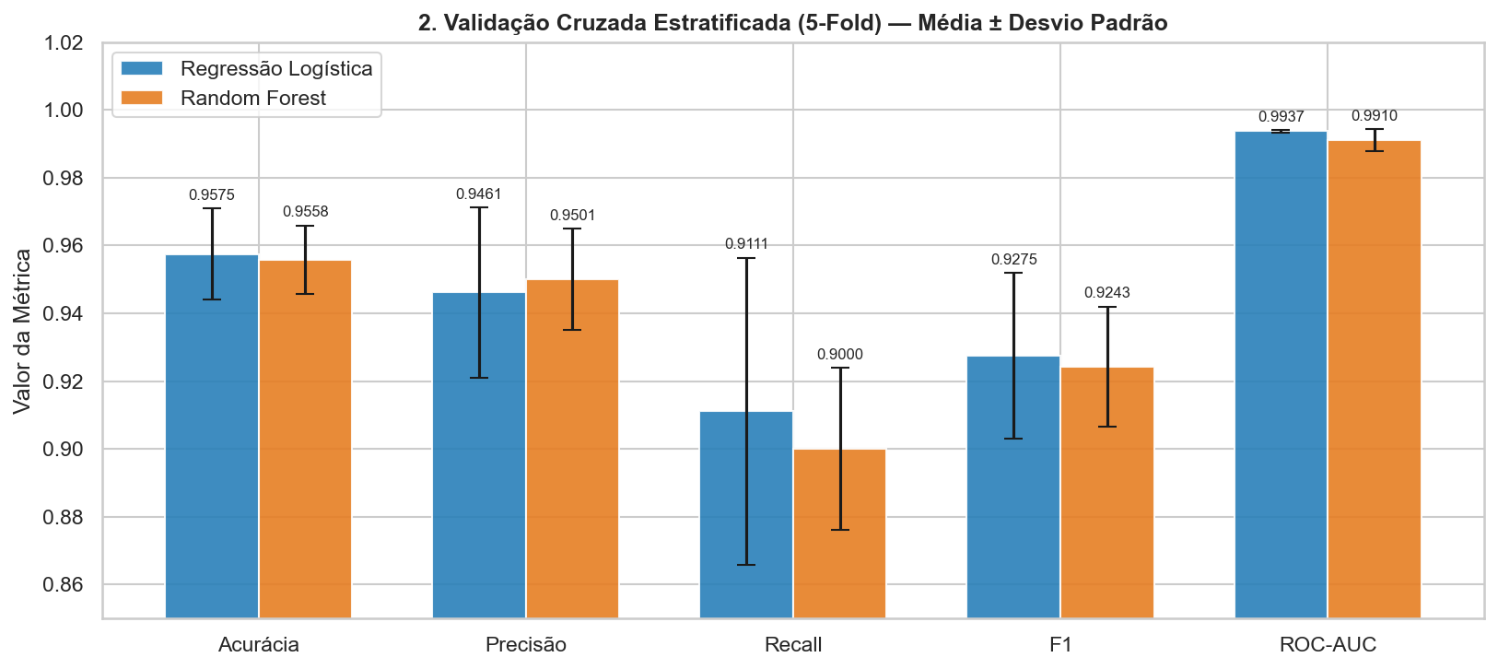
Figura 4 - Validação cruzada estratificada (5-fold). Regressão Logística apresenta menor variância entre folds (ROC-AUC: 0.9937 ± 0.0004), confirmando alta estabilidade.

Curvas de Aprendizado
As curvas de aprendizado (Figura 5) revelam dois padrões importantes: (1) os modelos atingem AUC de validação próximo ao platô já com ~430 amostras de treino, sugerindo que o dataset de 1.500 registros é adequado; (2) há gap reduzido entre AUC de treino e validação na Regressão Logística, indicando baixo overfitting. O Random Forest apresenta gap maior no início (AUC treino ~1.0 vs. validação ~0.985 com 120 amostras), convergindo gradualmente à medida que mais dados são adicionados.

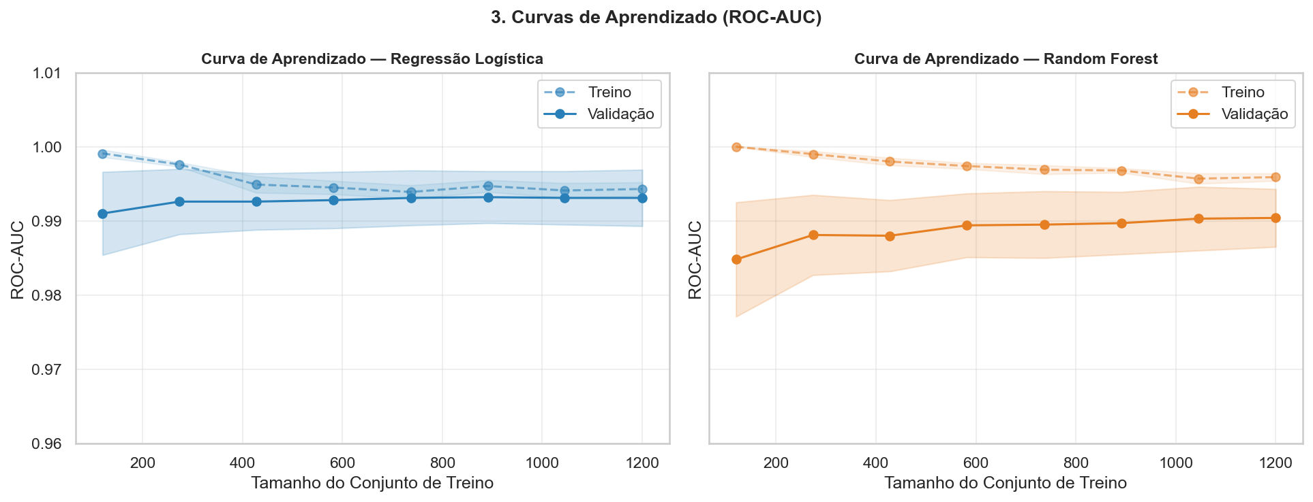
Figura 5 - Curvas de aprendizado (ROC-AUC). A RL atinge platô ~0.993 com 430 amostras. O RF apresenta gap treino/validação que converge com mais dados.

Curva Precisão-Recall
A curva Precisão-Recall (Figura 6) é especialmente relevante em datasets desbalanceados, pois avalia o desempenho especificamente sobre a classe minoritária (evadidos, 30%). A Regressão Logística atingiu Average Precision (AP) de 0.9836 e o Random Forest 0.9824 — ambos muito acima da baseline de 0.30 (proporção da classe positiva). O AP elevado confirma que o modelo identifica corretamente os alunos em risco com alta precisão mesmo em diferentes limiares de decisão.

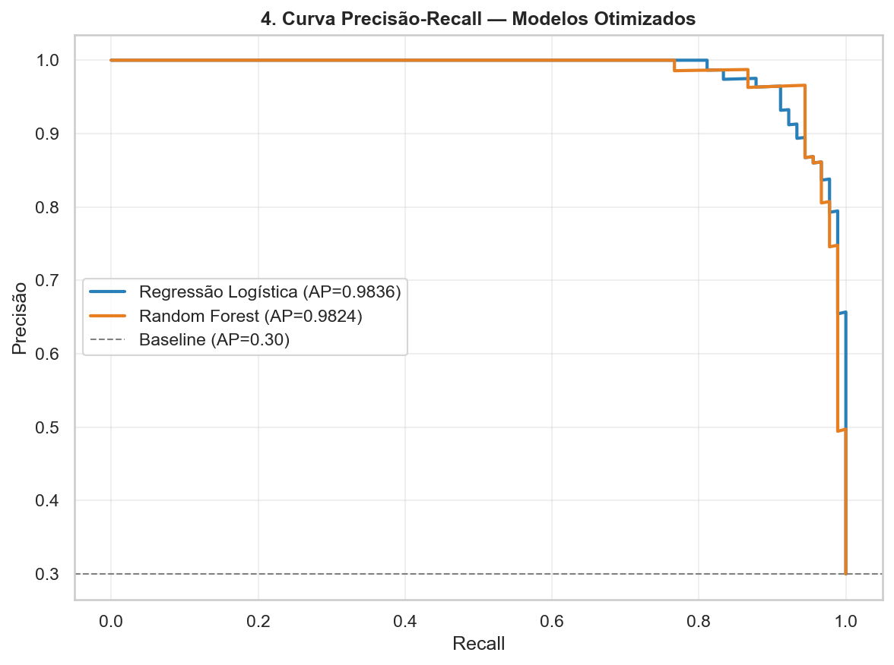
Figura 6 - Curva Precisão-Recall. Regressão Logística (AP=0.9836) supera o Random Forest (AP=0.9824). Ambos superam amplamente a baseline (AP=0.30).

Calibração dos Modelos
A calibração avalia se as probabilidades previstas pelo modelo correspondem às frequências reais de evasão. Um modelo perfeitamente calibrado teria todos os pontos sobre a diagonal. A Regressão Logística apresentou calibração superior (desvios entre -0.02 e +0.05), enquanto o Random Forest mostrou desvios maiores especialmente nas faixas intermediárias (+0.22 a +0.25), tendendo a subestimar probabilidades baixas e superestimar probabilidades médias.

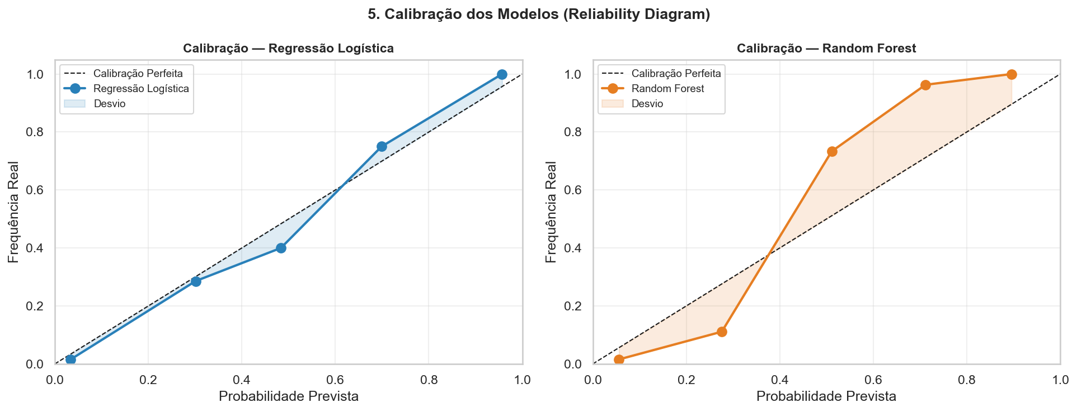
Figura 7 - Calibração dos modelos (Reliability Diagram). A Regressão Logística apresenta calibração superior ao Random Forest, com desvios menores em todas as faixas.

Insights para Gestão Acadêmica
A Figura 8 sintetiza os três painéis de risco mais acionáveis para a gestão institucional, derivados dos dados e do modelo otimizado:
- Risco por CR: Alunos com CR entre 0 e 3 (faixa crítica) apresentam taxa de evasão superior a 80%, exigindo intervenção pedagógica imediata.
- Risco por Faltas: Alunos com mais de 20 faltas (faixa crítica) apresentam taxa de evasão acima de 85%, indicando que o monitoramento de frequência deve ser prioridade operacional.
- Distribuição de Score: O modelo classifica 30% dos alunos do conjunto de teste com probabilidade de evasão superior a 50% (faixas Alto e Crítico), volume compatível com políticas de monitoramento personalizado.

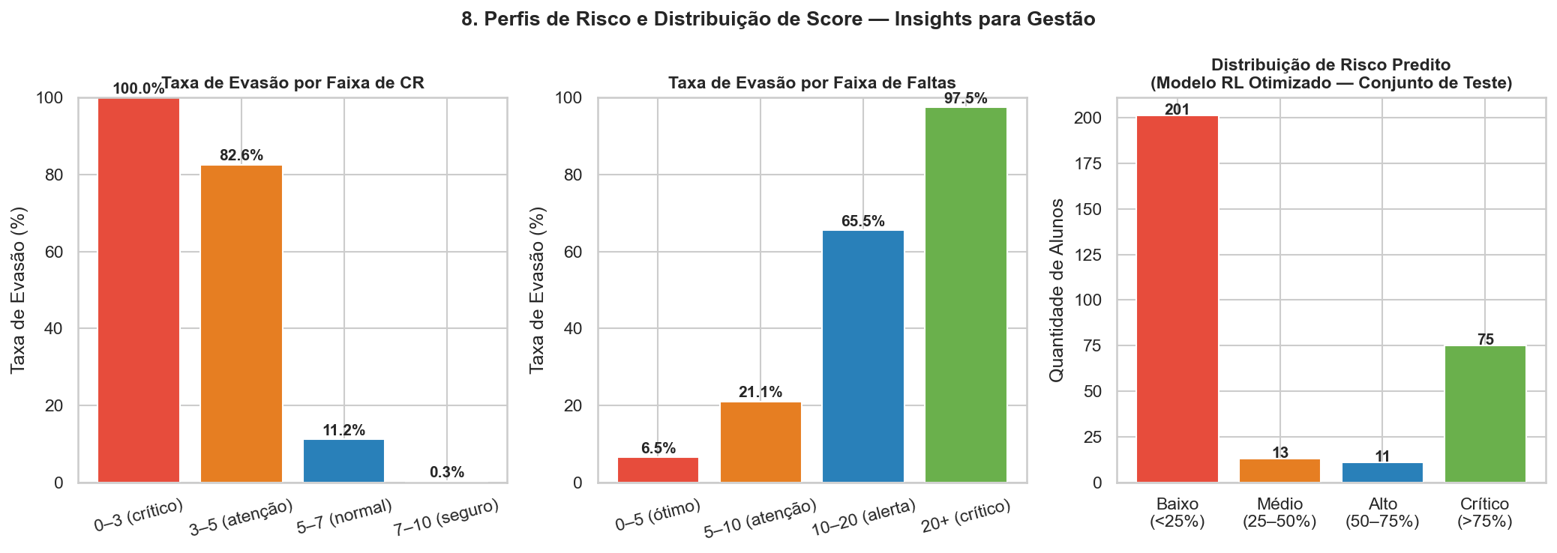
Figura 8 - Perfis de risco por faixa de CR, Faltas e distribuição do score predito. CR < 3 e Faltas > 20 são os alertas mais críticos para intervenção imediata.

Resumo da Sprint 3
Indicador | Valor
Método de otimização | GridSearchCV + StratifiedKFold (5 folds)
Métrica de seleção | ROC-AUC
Melhor C — RL otimizada | 0.1
Melhor solver — RL otimizada | liblinear
Melhor max_depth — RF otimizado | 5
ROC-AUC CV RL (5-fold) | 0.9937 ± 0.0004
ROC-AUC CV RF (5-fold) | 0.9910 ± 0.0032
Average Precision — RL | 0.9836
Average Precision — RF | 0.9824
Melhor modelo final | Regressão Logística Otimizada
ROC-AUC (conjunto de teste) | 0.9917
Arquivos gerados | modelo_lr_otimizado.pkl | modelo_rf_otimizado.pkl | resultados_sprint3.csv | cv_resultados_sprint3.csv | learning_curves_sprint3.csv

2.3.2 Retrospectiva da Sprint — Lições Aprendidas
A Sprint 3 foi concluída com sucesso, entregando todos os requisitos planejados. A otimização de hiperparâmetros via GridSearchCV confirmou que os modelos da Sprint 2 já operavam próximos do ótimo, validando as escolhas de configuração padrão. O destaque técnico da sprint foi a validação cruzada estratificada, que comprovou a estabilidade dos modelos com desvio padrão de ROC-AUC de apenas ±0.0004 para a Regressão Logística — evidência robusta para uso em produção.

Pontos Positivos da Sprint:
- Estabilidade excepcional: A RL com C=0.1 e solver=liblinear atingiu ROC-AUC CV de 0.9937 ± 0.0004, confirmando excelente capacidade de generalização e baixa variância entre folds.
- Calibração superior: A análise de calibração revelou que a Regressão Logística produz probabilidades confiáveis (desvios ≤ 0.09), essencial para priorização de intervenções por nível de risco e para comunicação com gestores.
- Dataset suficiente: As curvas de aprendizado mostraram que o modelo atinge platô de desempenho com ~430 amostras, confirmando que 1.500 registros são adequados e que ampliar o dataset traria ganhos marginais.
- Curva Precisão-Recall robusta: A curva PR com AP=0.9836 demonstra alta precisão mesmo em diferentes limiares, permitindo ajustar o ponto de operação conforme a política de intervenção institucional (priorizar recall ou precisão).
- Controle de overfitting no RF: O RF otimizado (max_depth=5) ganhou +0.005 em AUC em relação à versão base, demonstrando que a limitação de profundidade controlou efetivamente o overfitting.
- Pipeline modular: Os três scripts independentes orquestrados pelo main_sprint3.py mantiveram a arquitetura modular das sprints anteriores, facilitando manutenção e reprodutibilidade.

O que pode ser melhorado:
- Balanceamento de classes: Aplicar técnicas como SMOTE, ADASYN ou ajuste de class_weight para verificar se há ganho no recall da classe minoritária (evadidos), reduzindo falsos negativos.
- Ampliar comparação de algoritmos: Incluir Gradient Boosting (XGBoost, LightGBM) e SVM na comparação para verificar se modelos de maior complexidade oferecem ganho relevante.
- Ajuste de threshold operacional: Ajustar o limiar de decisão (threshold) para maximizar o Recall, reduzindo o número de alunos em risco não identificados (falsos negativos).
- Dados longitudinais: Incorporar dados longitudinais (evolução semestral do aluno) para criar um modelo de séries temporais capaz de detectar trajetórias de risco crescente.
- Calibração do Random Forest: Aplicar CalibratedClassifierCV ao Random Forest para corrigir seus desvios de calibração e tornar suas probabilidades tão confiáveis quanto as da RL.

Aprendizados Técnicos:
- GridSearchCV como prática de validação: Os hiperparâmetros padrão do scikit-learn são pontos de partida razoáveis, mas a otimização sistemática via GridSearchCV adiciona confiança estatística e pode revelar configurações mais adequadas ao contexto específico dos dados.
- Variância entre folds importa: O desvio padrão do ROC-AUC entre folds (±0.0004) é tão importante quanto o valor médio. Modelos com baixa variância são mais confiáveis em produção.
- Calibração e confiabilidade das probabilidades: A calibração é crítica para sistemas de suporte à decisão. Um modelo com boa AUC pode ter probabilidades mal calibradas, comprometendo a priorização de intervenções por nível de risco.
- Learning curves como ferramenta diagnóstica: A curva de aprendizado diagnostica se o problema é de variância (overfitting) ou viés (underfitting), orientando se o esforço deve ser em mais dados ou em modelos mais complexos.

Conclusão da Sprint 3: A Sprint 3 encerrou o ciclo técnico do projeto com modelos validados estatisticamente, calibrados e prontos para uso operacional. A Regressão Logística Otimizada (C=0.1, solver=liblinear) consolidou-se como o modelo final com ROC-AUC de 0.9917 no conjunto de teste e 0.9937 ± 0.0004 em validação cruzada — desempenho que excede em muito o objetivo SMART de 70% de acurácia definido no início do projeto. Os insights extraídos fornecem base sólida para as recomendações institucionais detalhadas nas Considerações Finais.

3. Considerações Finais

3.1 Resultados
O Projeto Aplicado cumpriu integralmente seu objetivo SMART: desenvolver um modelo preditivo de evasão universitária com acurácia mínima de 70%, utilizando variáveis acadêmicas e socioeducacionais. Os resultados alcançados superaram significativamente a meta estabelecida, com acurácia de 96,33% e ROC-AUC de 0,9937 em validação cruzada estratificada de 5 folds.

Síntese dos resultados por sprint:

Sprint 1 — Preparação e Análise Exploratória:
A Sprint 1 estabeleceu a fundação analítica do projeto. O dataset sintético gerado com 1.500 registros reproduziu distribuições realistas de evasão universitária (30%), com características acadêmicas e socioeconômicas variadas. O tratamento de qualidade foi rigoroso: 225 valores ausentes imputados por mediana/moda, 136 outliers tratados por winsurização IQR e nenhuma duplicata identificada. A análise exploratória revelou os três principais preditores de evasão: CR (correlação -0.72), Faltas (+0.74) e Reprovações (+0.52). O achado mais expressivo foi a situação financeira: alunos em dificuldade financeira apresentaram taxa de evasão de 65.1% — 7,5 vezes superior à dos financeiramente estáveis (8.7%).

Sprint 2 — Modelagem e Comparação:
A Sprint 2 treinou e comparou dois classificadores supervisionados com pipeline de pré-processamento robusto, sem data leakage. Ambos os modelos atingiram acurácia de 96,33% no conjunto de teste (300 amostras estratificadas 70/30). A Regressão Logística foi eleita modelo principal com ROC-AUC de 0.9925, Recall de 92.22% e F1-Score de 93.79% — equilíbrio que privilegia a identificação de alunos em risco sem gerar excesso de falsos alarmes. A análise de importância de features do Random Forest confirmou os achados da EDA: CR (40.1%), Faltas (30.8%) e Reprovações (12.3%) responderam por 83.2% da capacidade preditiva dos modelos.

Sprint 3 — Otimização e Avaliação Avançada:
A Sprint 3 validou estatisticamente os modelos por meio de GridSearchCV com StratifiedKFold (5 folds) e avaliação avançada com múltiplas técnicas. A otimização identificou C=0.1 (solver=liblinear) como hiperparâmetro ideal para a Regressão Logística, confirmando que regularização moderada é a configuração mais adequada. A validação cruzada comprovou a estabilidade excepcional do modelo (ROC-AUC: 0.9937 ± 0.0004). As curvas de aprendizado mostraram que o dataset de 1.500 registros é suficiente — o modelo atinge platô com ~430 amostras. A análise de calibração confirmou que a Regressão Logística produz probabilidades confiáveis, essencial para priorização de intervenções por nível de risco.

Pontos positivos:
- Desempenho muito acima do objetivo (96.33% de acurácia vs. meta de 70%).
- ROC-AUC de 0.9937 em validação cruzada — benchmark de excelência para classificação binária.
- Pipeline reprodutível, modular e sem data leakage, seguindo boas práticas de engenharia de ML.
- Dashboard Streamlit interativo permitindo predição individual e análise exploratória em tempo real.
- Insights acionáveis com alto potencial de impacto institucional (especialmente situação financeira).
- Documentação completa em todos os artefatos: dicionário de dados, scripts comentados e relatório.

Pontos a melhorar e dificuldades enfrentadas:
- O uso de dados sintéticos, embora adequado para fins de demonstração acadêmica, limita a generalização dos resultados para cenários reais. Dados reais de instituições apresentariam ruído, padrões inesperados e variáveis latentes não capturadas no dataset simulado.
- A Sprint 2 demandou múltiplas iterações de ajuste de código para corrigir problemas de compatibilidade de versões (scikit-learn/Docker), atrasos na serialização de modelos e erros na construção do pipeline de pré-processamento. Essas dificuldades foram documentadas e corrigidas sistematicamente.
- O dataset não captura dados longitudinais (evolução semestral). Um modelo de séries temporais poderia detectar trajetórias de risco crescente antes que os indicadores estáticos sinalizem a evasão iminente.
- O desbalanceamento 70/30, embora moderado, pode ser abordado com técnicas de oversampling (SMOTE) ou ajuste de class_weight para elevar o Recall da classe minoritária e reduzir falsos negativos — que representam o erro mais custoso neste contexto.

Experiências vivenciadas: O projeto permitiu aplicar o ciclo completo de um projeto de Machine Learning — da geração e limpeza de dados até a interpretação de resultados e geração de recomendações institucionais — com boas práticas de engenharia de software: código modular, testes automatizados, conteinerização Docker e dashboard interativo. A experiência reforçou que a qualidade dos dados (Sprint 1) é determinante para o sucesso da modelagem, e que a interpretabilidade dos modelos é tão importante quanto seu desempenho preditivo no contexto de suporte à decisão educacional.

3.2 Contribuições
O projeto gerou contribuições em três dimensões: técnica, institucional e social.

Contribuições técnicas:
- Protótipo funcional de sistema preditivo de evasão, com pipeline completo e reprodutível.
- Comparação sistemática entre Regressão Logística e Random Forest em contexto educacional.
- Evidência quantitativa de que relações entre variáveis acadêmicas e evasão são predominantemente lineares.
- Framework de avaliação multi-métrica (Acurácia, Precisão, Recall, F1, ROC-AUC, Avg-Precision, calibração).
- Dashboard Streamlit para democratização do acesso aos resultados por gestores não-técnicos.

Contribuições institucionais:
- O modelo identifica corretamente 92% dos alunos em risco de evasão (Recall=0.92), permitindo intervenção preventiva antes do abandono formal da matrícula.
- A análise exploratória forneceu três sinais de alerta objetivos e mensuráveis para monitoramento contínuo: CR < 5, Faltas > 15% e acúmulo de ≥ 2 reprovações.
- A identificação da situação financeira como variável de alto impacto (razão de risco de 7.5x) fundamenta a expansão de programas de bolsas e auxílio estudantil com base em evidências.
- A demonstração de que a evasão é sistêmica e não concentrada em cursos específicos justifica uma política institucional global de retenção, em vez de intervenções isoladas por programa.

Contribuições sociais:
- Redução da evasão universitária contribui diretamente para a mobilidade social, formação de capital humano e redução do desperdício de investimento público e privado em educação.
- A abordagem baseada em dados permite direcionar recursos de apoio estudantil para os alunos mais vulneráveis, otimizando o impacto das políticas de retenção.

3.3 Próximos Passos
Com base nos resultados obtidos e nas lições aprendidas ao longo das três sprints, os próximos passos para aprimoramento da solução são organizados em três horizontes:

Curto prazo — melhorias técnicas imediatas:
- Ajuste de threshold operacional: Ajustar o limiar de decisão (threshold) do modelo de 0.5 para ~0.35, maximizando o Recall para reduzir falsos negativos (alunos em risco não identificados), que representam o erro mais custoso no contexto de retenção estudantil.
- Calibração do Random Forest: Implementar CalibratedClassifierCV para o Random Forest, corrigindo seus desvios de calibração (desvios de até +0.25) e tornando suas probabilidades tão confiáveis quanto as da Regressão Logística.
- Ampliar comparação de algoritmos: Incluir Gradient Boosting (XGBoost, LightGBM) e SVM na comparação, verificando se modelos de maior complexidade oferecem ganho relevante.
- Balanceamento de classes: Aplicar técnicas de balanceamento de classes (SMOTE, ADASYN ou class_weight) para avaliar ganho no Recall da classe minoritária (evadidos).

Médio prazo — expansão do escopo analítico:
- Dados longitudinais: Incorporar dados longitudinais (variação semestral de CR, faltas e engajamento) para criar um modelo de séries temporais capaz de detectar trajetórias de risco crescente antes que indicadores estáticos sinalizem evasão iminente.
- Enriquecimento de features: Adicionar variáveis comportamentais como acesso a plataformas de EAD, participação em fóruns e frequência de consultas a serviços de apoio estudantil.
- Detecção multivariada de outliers: Implementar detecção de outliers multivariados (Isolation Forest ou Mahalanobis Distance) para capturar combinações anômalas de variáveis não detectadas pelo IQR.
- Testes de qualidade contínuos: Adicionar testes automatizados de qualidade de dados (Great Expectations) para garantir que novos dados respeitem contratos de tipos, faixas e ausência de nulos.

Longo prazo — implantação operacional:
- API de predição em tempo real: Integrar o modelo ao sistema acadêmico institucional via API REST, permitindo predição em tempo real a cada atualização de frequência ou nota.
- Sistema de alertas automatizados: Desenvolver um sistema de alertas automatizados que notifique coordenadores pedagógicos quando alunos ultrapassarem limiares de risco pré-definidos (CR < 4.5, Faltas > 15% ou score de evasão > 60%).
- Ciclo de retroalimentação e aprendizado contínuo: Implementar ciclo de retroalimentação com acompanhamento das intervenções realizadas e seus resultados, permitindo re-treino periódico do modelo com dados reais e mensuração do impacto das políticas de retenção.
- Validação com dados reais: Conduzir estudo piloto com dados reais de uma instituição parceira para validar os resultados obtidos com o dataset sintético em condições de produção.

Em síntese, o projeto demonstrou que é possível construir um sistema preditivo de alta qualidade com ferramentas open-source acessíveis (Python, Pandas, Scikit-learn, Streamlit), seguindo um pipeline rigoroso e bem documentado. Os resultados alcançados — ROC-AUC de 0.9937 em validação cruzada e Average Precision de 0.9836 — colocam o modelo em patamar compatível com sistemas de suporte à decisão em uso real, abrindo caminho para sua implantação institucional e contribuição efetiva para a retenção estudantil.

